空調について
各小学校体育館及び中学校柔剣道場は、空調が使用できます。
１．利用申請について
施設の利用申請時に空調の要否を選択できます。
空調を使用する場合は、施設利用料に加算して空調使用料を収めてください。
＊注意
申請は3日前、変更・取消は5日前までになります。
空調使用料金表 （施設利用料金に加算）
 | 9：00〜12：00 | 12：15〜15：15 | 15：30〜18：30 | 19：00〜21：00
大治小学校体育館（半面） | 900円 | 900円 | 900円 | 600円
大治小学校体育館（全面） | 1，800円 | 1，800円 | 1，800円 | 1，200円
大治南・西小学校体育館（全面） | 900円 | 900円 | 900円 | 600円
中学校柔剣道場 | 900円 | 900円 | 900円 | 600円

２．空調の鍵の受け渡しや開錠・施錠について
（1） 空調の鍵の受け渡し
① 鍵の受け渡し場所
受け取り場所は、学校体育施設スポーツ開放利用者は、役場宿直室です。
② 受け渡し方法
利用当日は、鍵の受け渡し場所で利用許可証を提示し、施設の鍵と一緒に空調の鍵を受け取ってください
詳しくは施設の鍵の受け渡しと同様です。
（2）空調の使用方法
空調の鍵で空調操作盤の扉を解錠して、空調を操作します。
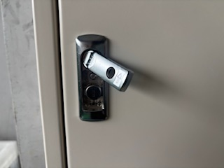
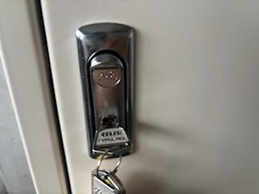
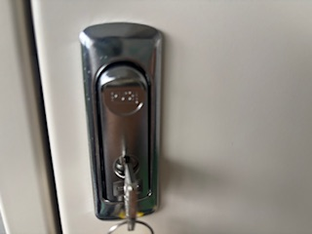
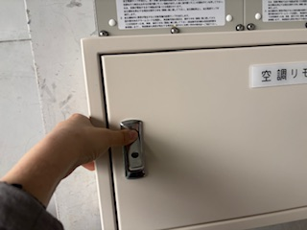
＊温度は冷房２８度、暖房２０度を目安に設定してください！！

①鍵を挿す ②縦に回す ③取手上部を押す ④取手を斜めに引き出す

（3）空調の使用後
利用終了後は、エアコンの電源を切断し、空調操作盤の扉を施錠してください。
＊エアコンの電源の切り忘れに注意してください！
切り忘れの場合、エアコンの稼働時間に応じた光熱費を請求する場合があります。
施設利用後に、施設の鍵と一緒に空調の鍵を宿直室に返却してください。
（4）空調操作盤の場所

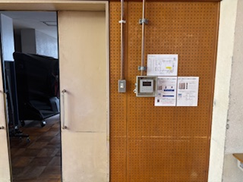
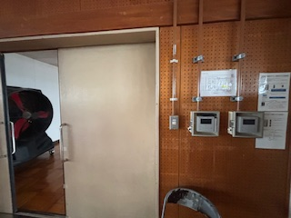
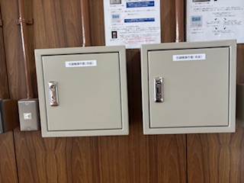
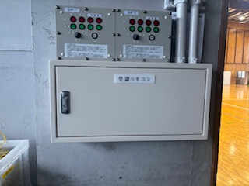
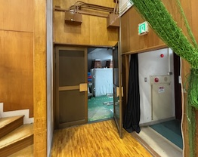
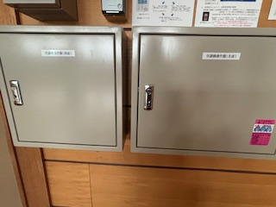
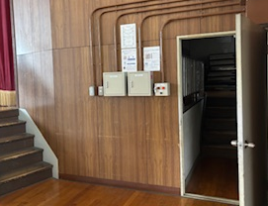
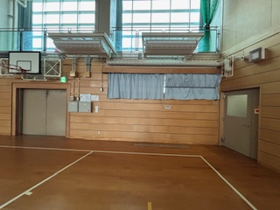
大治小学校 大治南小学校 大治西小学校 柔剣道場

